МИНИСТЕРСТВО НАУКИ И ВЫСШЕГО ОБРАЗОВАНИЯ РОССИЙСКОЙ ФЕДЕРАЦИИ

Федеральное государственное бюджетное образовательное учреждение высшего образования

«Казанский национальный исследовательский технический университет

им. А. Н. Туполева – КАИ»

Институт компьютерных технологий и защиты информации

Отделение СПО ИКТЗИ (Колледж информационных технологий)

ЛАБОРАТОРНАЯ РАБОТА №2

по дисциплине

“Информационная безопасность”

Тема: “Выполнение резервного копирования, восстановление базы данных из резервной копии”

Работу выполнила

Студентка гр. 4238

Багаутдинова С.И.

Преподаватель

Кожевников К. Д.

Казань 2024

**Цель работы**

Научиться выполнять резервное копирования и восстановление базы данных из резервной копии.

**Ход работы**

Создание резервной копии.

1. Я захожу в SQL Server и создаю БД под названием «Альпинисты».

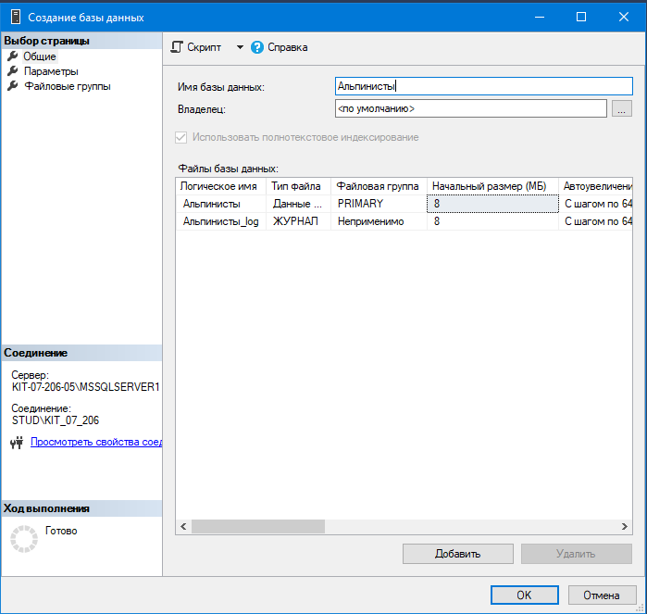

Рисунок 1 – Создание БД

2. Создаю таблицы для БД и прописываю их связи через код.

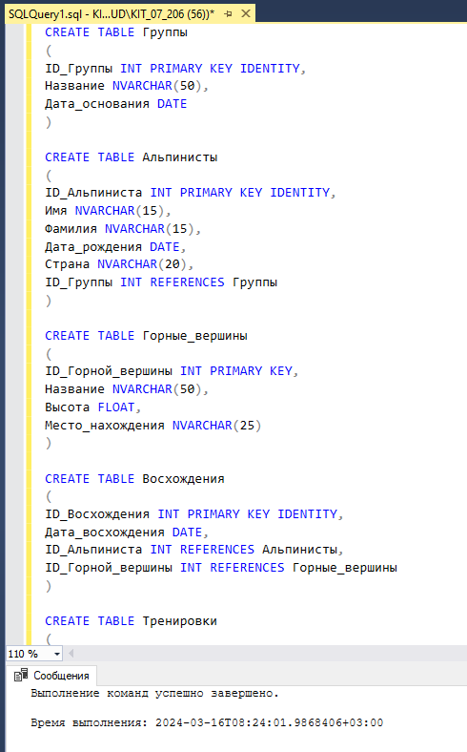

Рисунок 2 – Таблицы

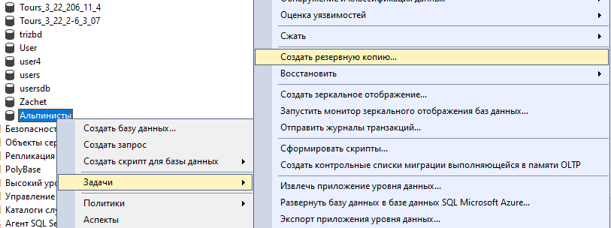3. Создаю резервную копию БД, нажав на «Задачи»

Рисунок 3 – Создание резервной копии

4. Создаю резервную копию БД.

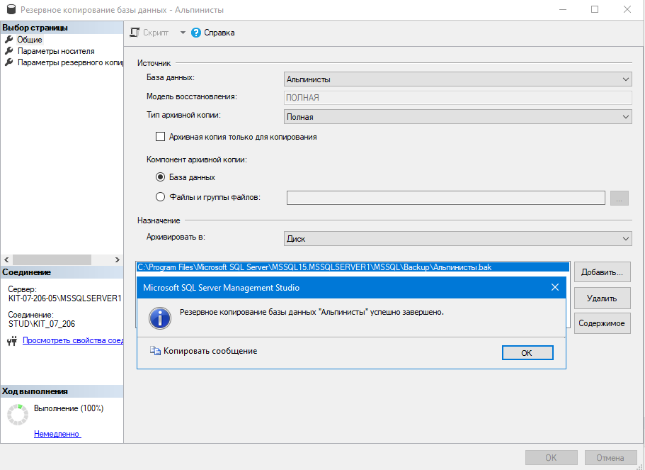

Рисунок 4 – Резервное копирование данных

5. Ставлю галочки в необходимых местах в параметрах носителя.

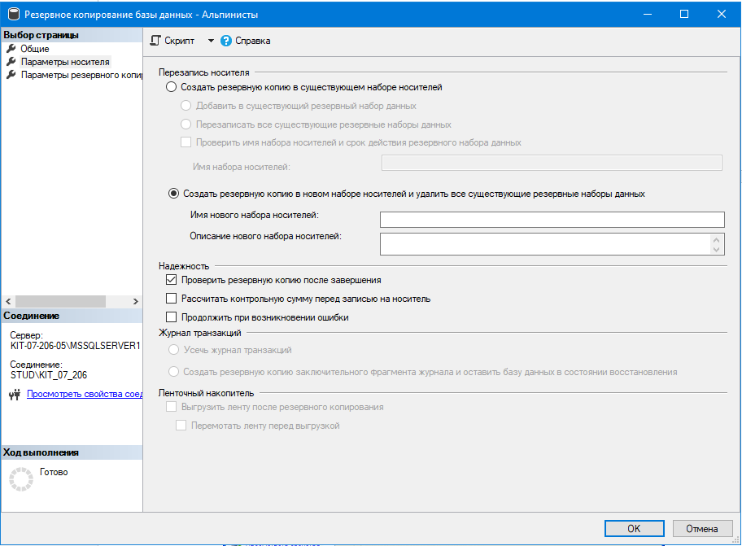

Рисунок 5 – Настройки параметров носителя

Восстановление базы данных.

1. Захожу в SQL Server и, нажав на базу данных, выбираю пункт «Восстановить базу данных…»

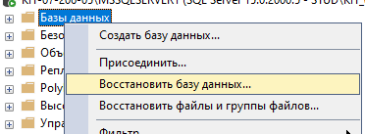

Рисунок 6 – Восстановление БД

2. Нахожу свою БД в списке и выбираю её.

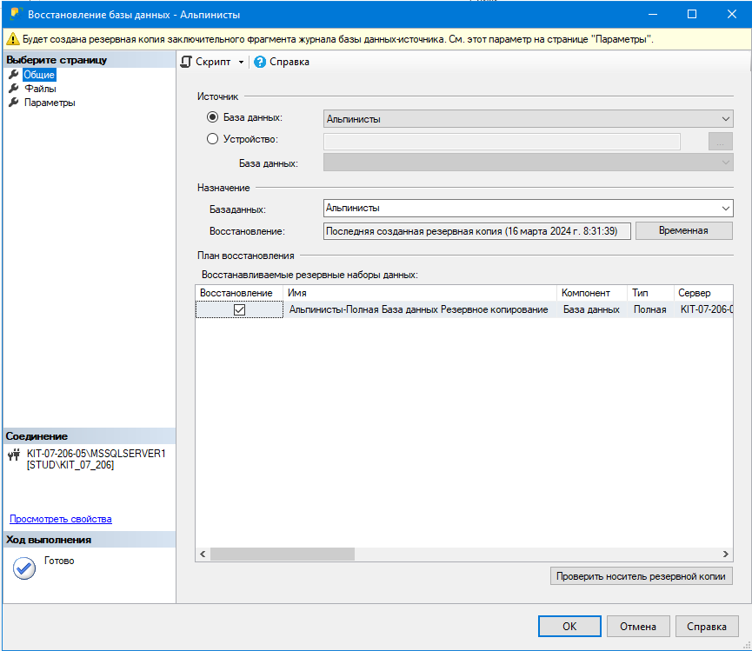

Рисунок 7 – Нахождение БД

3. В «Параметрах» ставлю галочку на пункт «Перезаписать существующую базу данных»

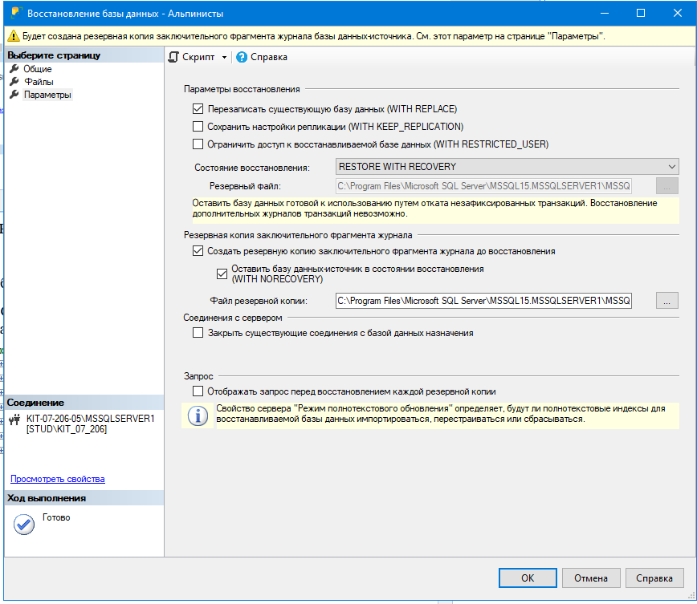

Рисунок 8 – Параметры восстановления

Теперь наша база данных успешно восстановилась.

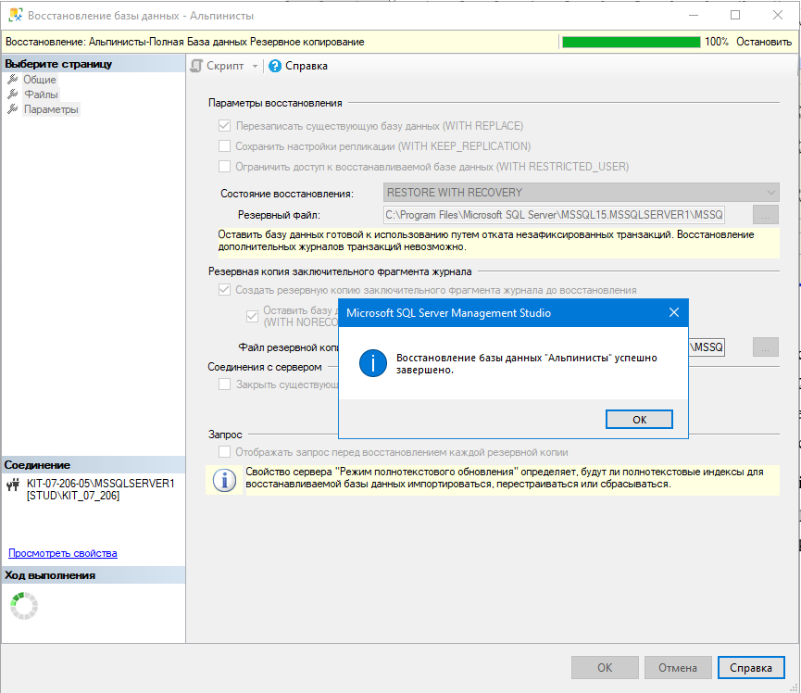

Рисунок 9 – Успешное восстановление БД

**Вывод**

Выполнив лабораторную работу номер 2, мы научились выполнять резервное копирования и восстановление базы данных из резервной копии.